Lernen beim Schweißen

Weidmüller entwickelt ein Industrial Analytics Tool zur Kontrolle der Rührreibschweißprozesse der Grenzebach Gruppe

Die international tätige Grenzebach Gruppe und das Elektrotechnik- und Automatisierungsunternehmen Weidmüller arbeiten auf dem Gebiet der Datenanalyse und bei Predictive Maintenance zusammen. Schwerpunkt der Forschung ist die Zustands- und Qualitätsüberwachung der Rührreibschweißtechnologie. Eine individuell angepasste Analysesoftware von Weidmüller monitort dabei den Schweißvorgang und soll in Zukunft Anomalien des Schweißprozesses automatisch erkennen und erfassen.

Innovative Technologie
Beim Rührreibschweißen handelt es sich um ein Pressschweißverfahren. Die Nahtstelle wird nicht geschmolzen; enormer Druck und ein rotierendes Werkzeug erwärmen beim Schweißvorgang das Material, sodass es plastisch verformbar wird. Gleichzeitig verrührt der Werkzeugstift durch Rotation die zu verbindenden Komponenten. Es ermöglicht das Fügen von Leichtmetallen wie Aluminium; daraus entstehen sichere und hitzebeständige Langzeitverbindungen.
Dieses Verfahren zählt zu den stabilsten Schweißverbindungen und wird daher meist an Komponenten der Elektromobilität sowie in kritischen Sektoren wie der Luft- und Raumfahrt verwendet. Verbindungen, die über andere Schweißtechnologien nicht möglich sind, werden durch das Rührreibschweißen verwirklicht. Ein weiterer Vorteil der Technologie: Sie kommt ohne die Bildung von Rauch, Funken oder giftigen Gasen aus.

Doppelte Überwachung für mehr Qualität
Die Grenzebach Gruppe bietet Anlagen für dieses Schweißverfahren an. Um Kunden bei Qualitätskontrollen zu unterstützen, erweitert das Unternehmen die Technologie um das Industrial Analytics Tool “AutoML” von Weidmüller. So wird die klassische Kontrolle des Schweißstücks um einen datengetriebenen Ansatz ergänzt, der die Qualität der Schweißung erhöht. „Unsere Kunden sollen mit der bestmöglichen Qualität produzieren und frühzeitig über Abweichungen informiert werden“, erklärt Christian Herfert, Senior Vice President Special Technologies, Grenzebach.
Industrial AutoML erfasst während der Schweißung Sensordaten und wertet diese aus. Die umfassen unter anderem die am Werkzeug anliegenden mechanischen Kräfte. Das Analytics Tool bringt die Daten zusammen und verarbeitet sie weiter. Nach Anlernen des Tools mit Hilfe von hunderten Normalschweißungen, erstellt das System Modelle, die in der Lage sind, Schweißabweichungen automatisch zu erkennen. „Unsere Software vergleicht die gemessenen Werte mit den antrainierten Schweißungen. Erkennt die Software eine Abweichung außerhalb der definierten Parameter, weiß der Bediener, dass etwas nicht in Ordnung ist“, erklärt Dr. Daniel Kress, Data Scientist bei Weidmüller.
Mittels einer numerischen Kennzeichnung ordnet Grenzebach jedem Datensatz ein Fabrikat zu. Diese Daten werden Industrial AutoML weitergeleitet, sodass Kunden die Qualität jedes Werkstücks einzeln einsehen und nachverfolgen können. Die zuverlässige Dokumentation von Abweichungen erhöht die Transparenz für die Kunden.

Die junge Technologie zählt noch nicht viele Fachkräfte. Die dort tätigen Mitarbeiter sollen umfangreich unterstützt werden. Fehler, die mit dem bloßen Auge nicht erkennbar sind, werden durch die Software detektiert. Diese können bei der Kontrolle der Werkstücke explizit berücksichtig werden, was die Produktqualität erhöht. Die zusätzliche Dokumentation durch Industrial AutoML sichert die Kunden von Grenzebach im doppelten Maße ab.

Eine Partnerschaft für mehr Kundennutzen
Die Grenzebach Gruppe und Weidmüller arbeiten zusammen, damit die Kunden des Schweißmaschinenherstellers Vorteile aus vereinfachten Prozessen ziehen können. Neben der verbesserten Dokumentation der Schweißprozesse ermöglicht Industrial AutoML außerdem eine zuverlässige, vorausschauende Wartung. Aus den generierten Daten lassen sich in einem weiteren Schritt Machine Learning Paradigmen erstellen, die vollautomatisiert kritische Messungen sowie energieintensive Prozesse erkennen. Im weiteren Vorgehen können diese nach Bedarf des Anwenders in Richtung nachhaltige Produktion weiterentwickelt werden oder als ML-Lösung die Fachkräfte in der Qualität unterstützen. Grenzebach optimiert somit seine Maschinen und rüstet diese entsprechend den gestiegenen Anforderungen an moderne Anlagen auf. So sorgt das Unternehmen für hohe Qualität der Fabrikate bei einem gleichzeitig einfachen Zusammenspiel von Anlagenbediener und Anlage. Kunden können nun auch ohne Data Scientist Mehrwerte aus den anfallenden Daten ihrer Produktion ziehen.
Weidmüller bietet zahlreiche Produkte und Lösungen rund um Industrial IoT und Automation an. „Als ‚Enabler from data to value‘ ist es uns ein Anliegen, unsere Kunden dazu zu befähigen, aus Daten Mehrwerte für sich und ihr Unternehmen ziehen zu können“, erklärt Dr. Thomas Bürger, Leiter der Division Automation Products and Solutions bei Weidmüller. Weidmüller stellt seinen Kunden innovative Konzepte zur Datenerfassung, -vorverarbeitung -analyse und -visualisierung bereit.

5045 Zeichen inklusive Leerzeichen
Alle Bilder stehen Ihnen zur freien Verfügung. Wir bitten um Nennung der Bildquelle (Bildrechte: Grenzebach).

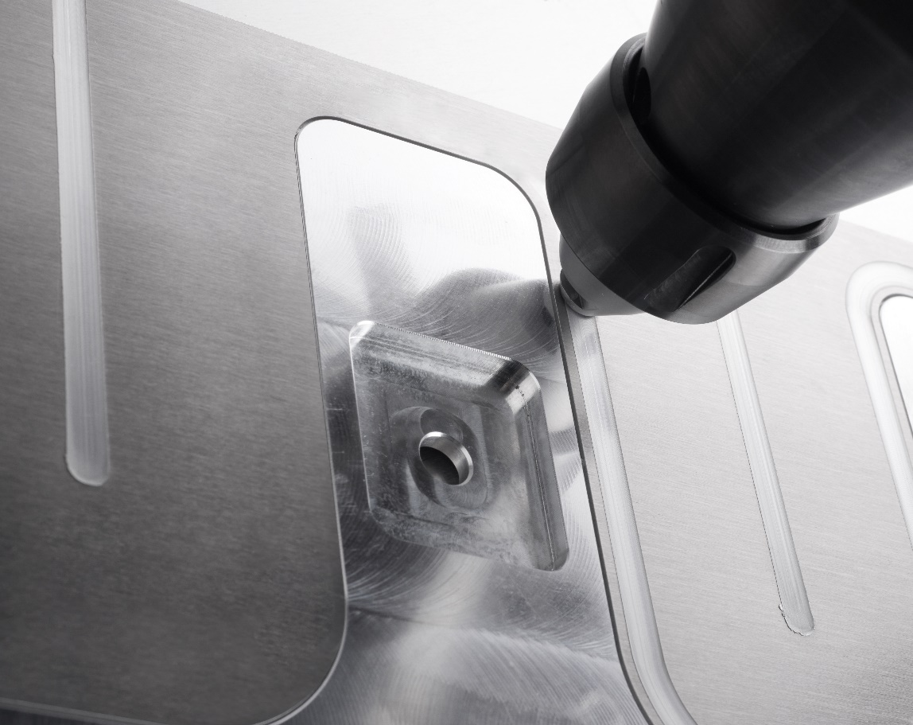
Bildunterschrift: Der Schweißstift verrührt die beiden Werkstücke miteinander
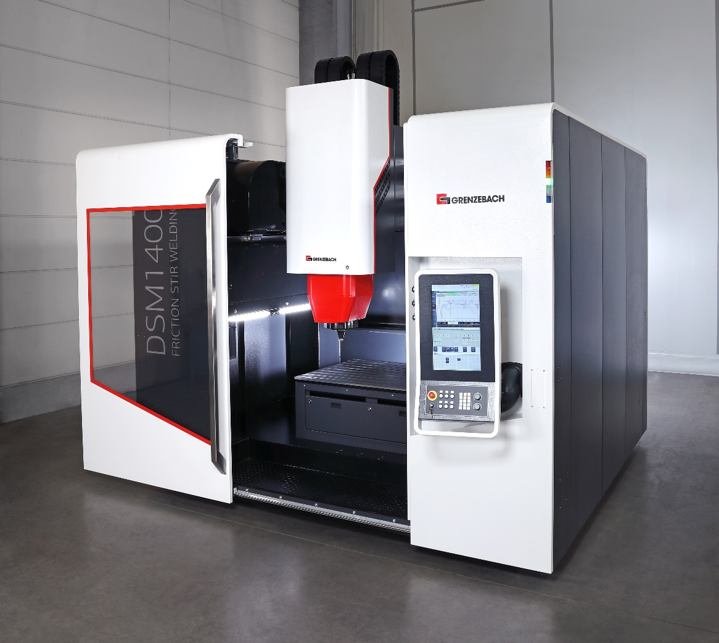
Bildunterschrift: An den Anlagen lassen sich die Messungen der Schweißungen einsehen und auswerten

Über Grenzebach
Grenzebach bedient die globalen Märkte der Glas- und Baustoffindustrie sowie der Intralogistik mit maßgeschneiderten Automatisierungslösungen. Darüber hinaus erschließt das Unternehmen stets neue Anwendungsgebiete wie verschiedene Recyclingverfahren, das Rührreibschweißen, die Automatisierung der Additiven Fertigung, die digitale Vernetzung oder Lösungen zur nachhaltigen Energiegewinnung wie solaraktive Fassaden. Grenzebach zählt zu den weltweiten Technologieführern seiner Märkte. Fertigungsstandorte in Deutschland, Rumänien, den USA, Indien und China sowie weltweite Vertretungen ermöglichen Kundenservice vor Ort. Mehr als 3.000 installierte Anlagen in 55 Ländern stehen für Qualität und Zuverlässigkeit – und das seit über 60 Jahren. Seit der Gründung ist die mittelständische Unternehmensgruppe im Besitz der Gründerfamilie und zählt mit einer Exportquote von über 90 Prozent zu den Global Playern.

Die Weidmüller-Gruppe

Smart Industrial Connectivity: Elektrifizierung, Automatisierung, Digitalisierung, elektrische Verbindungstechnik und erneuerbare Energien – Märkte, in denen Weidmüller zu Hause ist. Das 1850 gegründete Familienunternehmen ist in über 80 Ländern mit Produktionsstätten und Vertriebsgesellschaften vertreten. Als Global Player in der elektrischen Verbindungstechnik erzielte Weidmüller im Geschäftsjahr 2024 einen Umsatz von knapp einer Milliarde Euro mit rund 5.700 Mitarbeiterinnen und Mitarbeitern weltweit – davon ca. 2.000 am Stammsitz in Detmold, inmitten von Ostwestfalen-Lippe. Dabei lebt Weidmüller Vielfalt mit Respekt.

Technologien und Engagement für eine lebenswerte Zukunft – wie Weidmüller das Thema Nachhaltigkeit angeht, zeigt das Unternehmen in seiner interaktiven Nachhaltigkeitsbroschüre.

Kontakt:
Weidmüller Unternehmenskommunikation
Marc Landermann, Leiter Unternehmenskommunikation
Tel.: +49 (0)5231 / 14-292322
E-Mail: presse@weidmueller.com

